**Мастер класс.**

**Изготовление воспитанниками подготовительной группы подарка ко дню матери «Ваза с цветами – каллы»**

**Цель**: развитие у детей художественно-творческих способностей, воспитывать у детей терпение, усидчивость и фантазию. Развивать чувство формы, тактильные ощущения. Укреплять пальчики и кисти рук.

**Задачи**: Научить детей изготавливать красивую композицию «каллы в вазе» из предложенного воспитателем материала и украшать по своему усмотрению. Вызвать интерес к созданию красивого букета в вазе. Учить использовать ватные диски для создания цветов с помощью педагога.

**Используемые материалы:**

Пустые пластиковые бутылки

Шерстяная нить разных цветов

Ватные диски

Клей ПВА

Ножницы

Ватные палочки

Бархатная бумага зелёного цвета

Краска - гуашь

Кисточка

Салфетка

Изолента

Трубочка для коктейлей

**Ход занятия.**

Чтение педагогом стихотворения «Каллы»

Вы достойны мадригала

От великого поэта.

Благороднейшие каллы

Вашей прелести сродни.

Ах, проста мечта поэта —

Вашим быть теплом согретым,

Но великого поэта

Трудно встретить в наши дни.

И, окинув острым взором

Острова и континенты,

Понял я, что мне придется

Отдуваться за двоих.

Я достал сегодня утром

Каллы к нужному моменту.

Эти каллы — то, что надо,

А стихи, увы, мои...

Пусть они и нескладушки,

Но уж точно от души.

Видеть вас - всегда блаженство,

Вы безмерно хороши.

Перед началом создания композиции, с детьми вспомнили строение цветка.

**Пошаговый процесс выполнения работы:**

И так начнём с создания цветов, делать мы их будем из ватных дисков с использованием ватных палочек, трубочек и изоляционной ленты.

Подготавливаем сердцевину, ватную палочку окунаем в жёлтую краску, даём время высохнуть. После высыхания берём, ватный диск в середину кладём нашу тычинку и сворачиваем конвертиком. Дети делают вместе с педагогом.

Далее, дети крепят низ цветка, используя изоляционную ленту, и вставляют нижнюю часть ватной палочки в верхнюю часть трубочки.

Из бархатной бумаги дети вырезают по контуру листья для цветка, затем лит складываем пополам, прокалываем отверстие посередине и продеваем в наш стебель. Так для одной композиции делаем по три цветка, что бы получился шикарный букет.

Затем переходим к изготовлению вазы. Низ бутылочки намазываем клеем и начинаем наматывать нитками на бутылку круговыми движениями до начала горлышка у бутылки, конец нитки закрепляем клеем. Вставляем в нашу вазу по три каллы. Задание выполнено.

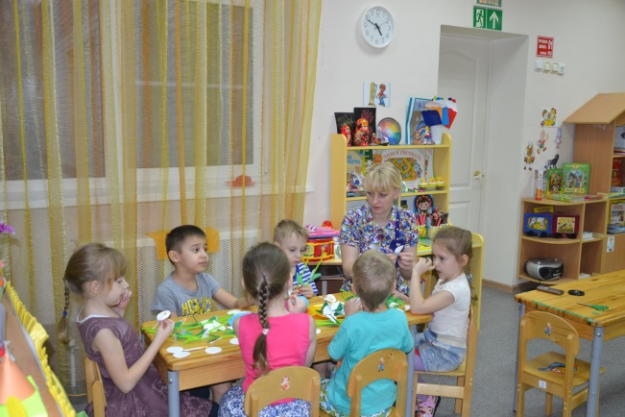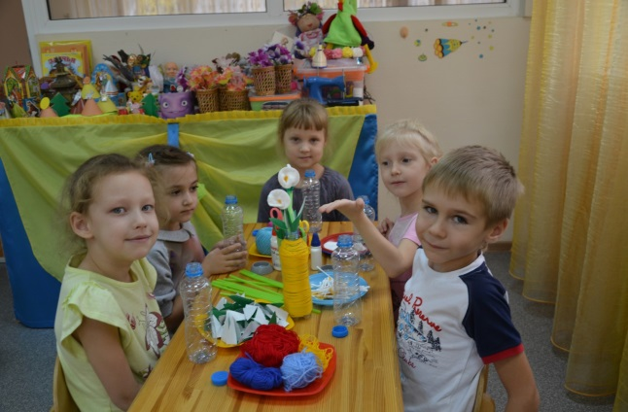Дети получили огромное удовольствие от данного занятия.

